

Informações necessárias para concluir o site
Checklist para preenchimento pela profissional
Preencha este documento com as informações reais que devem aparecer no site. Você pode escrever diretamente nos espaços ou responder por mensagem mantendo a numeração dos itens.
Envie somente dados que estejam corretos e autorizados para publicação. As imagens ao lado de cada pedido mostram a área correspondente da página atual.

Conteúdo solicitado
- Nome completo e breve biografia profissional
- Cidade endereço completo e referência
- Dias e horários de atendimento
- WhatsApp telefone e-mail e Instagram
- Formação acadêmica e formações complementares
- Pelo menos três diferenciais confirmados
- Foto profissional opcional
Ao terminar, devolva este arquivo junto com a foto, caso decida utilizá-la.

ITEM 1 DE 7

Nome e biografia profissional
O nome e a apresentação ajudam o visitante a identificar a profissional e entender sua forma de atendimento.
O que enviar | Onde aparece no site
Nome completo  ________________________________________________  Nome como deve aparecer no site se for diferente  ________________________________________________  Breve biografia profissional quatro a seis linhas  ________________________________________________  ________________________________________________  ________________________________________________  ________________________________________________  ________________________________________________ | 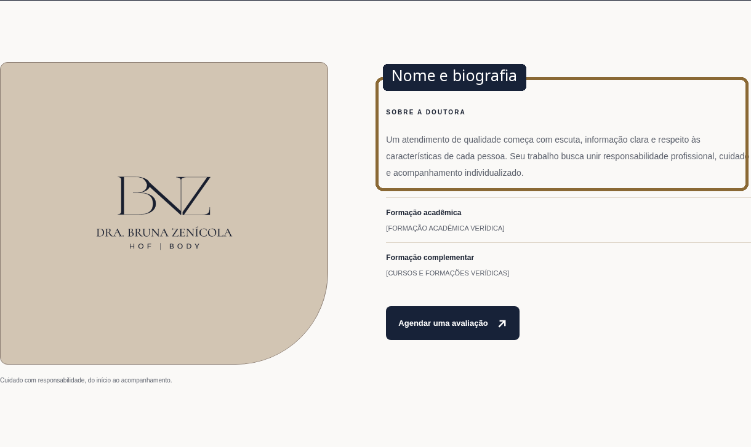  A apresentação ficará na seção Sobre a Doutora.

ITEM 2 DE 7

Cidade endereço e referência
Informe o local exato do atendimento. Esses dados serão usados na seção de localização e no link do mapa.
O que enviar | Onde aparece no site
Cidade  ________________________________________________  Endereço completo rua número complemento bairro e CEP  ________________________________________________  ________________________________________________  ________________________________________________  Referência para chegar  ________________________________________________  ________________________________________________  Se houver mais de um consultório, informe os dados completos de cada unidade. | 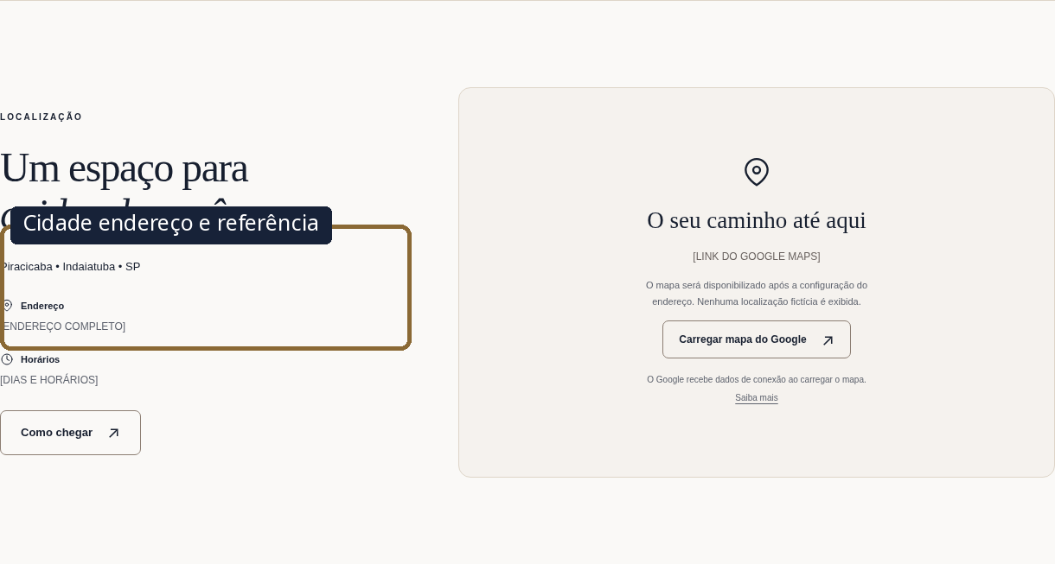  Cidade, endereço e referência aparecem na área de localização.

ITEM 3 DE 7

Dias e horários de atendimento
Escreva os horários que podem ser divulgados. Se os períodos variam por unidade, informe cada local separadamente.
O que enviar | Onde aparece no site
Dias de atendimento por exemplo segunda a sexta  ________________________________________________  ________________________________________________  Horários início intervalo e término  ________________________________________________  ________________________________________________  ________________________________________________  Observação opcional por exemplo somente com agendamento  ________________________________________________  ________________________________________________ | 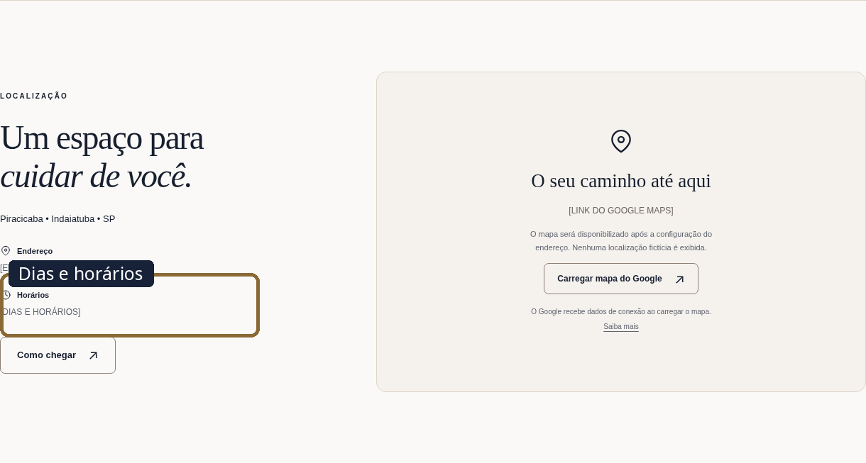  Os horários aparecem na localização e também na área de contato.

ITEM 4 DE 7

Contatos profissionais
Envie os canais que poderão ser acessados pelos visitantes. O WhatsApp será usado nos botões de agendamento.
O que enviar | Onde aparece no site
WhatsApp com DDD  ________________________________________________  Telefone com DDD  ________________________________________________  E-mail profissional  ________________________________________________  Instagram profissional informe o usuário e o link completo  ________________________________________________  ________________________________________________ | 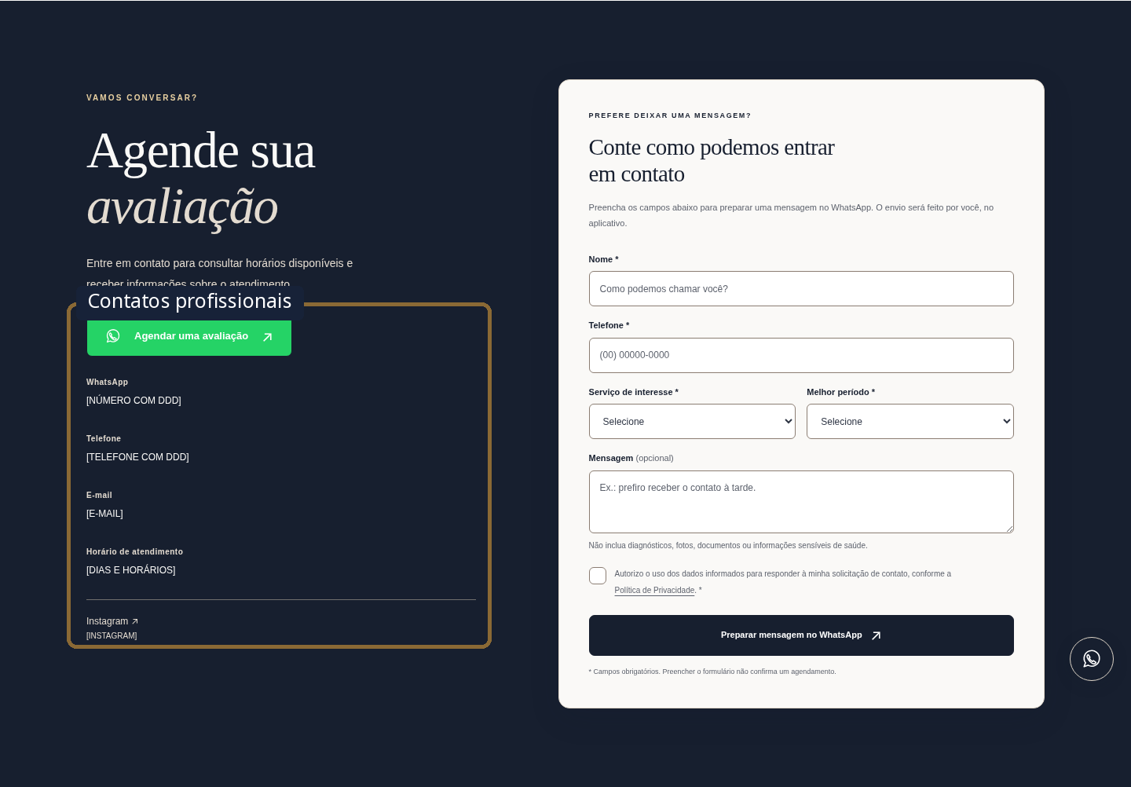  Os contatos aparecem ao lado do formulário e nos botões de agendamento.

ITEM 5 DE 7

Formação acadêmica e complementar
Liste somente formações verdadeiras e autorizadas para divulgação. Use os nomes oficiais das instituições e dos cursos.
O que enviar | Onde aparece no site
Formação acadêmica curso instituição e ano se quiser divulgar  ________________________________________________  ________________________________________________  ________________________________________________  Cursos e formações complementares nome instituição e ano se quiser divulgar  ________________________________________________  ________________________________________________  ________________________________________________  ________________________________________________  ________________________________________________ | 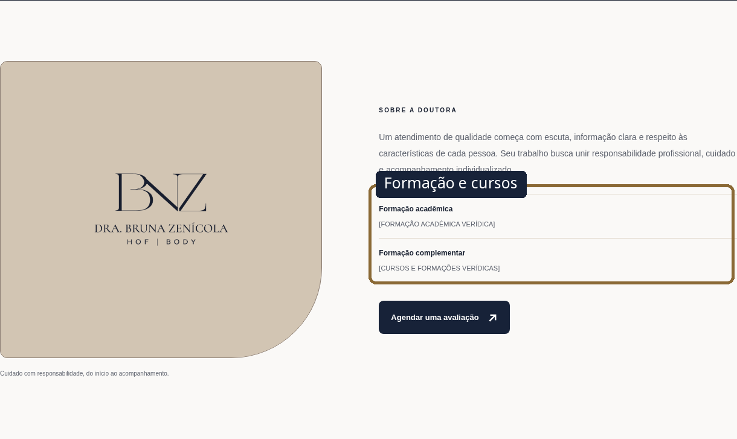  As formações ficam na seção Sobre a Doutora.

ITEM 6 DE 7

Diferenciais do atendimento
Informe pelo menos três características que a profissional reconheça como verdadeiras na rotina de atendimento.
O que enviar | Onde aparece no site
Confirme os exemplos atuais ou substitua por frases que representem o atendimento real.  ☐ Confirmo Avaliação individualizada  ☐ Confirmo Orientações claras antes e depois  ☐ Confirmo Atendimento acolhedor  Diferencial 1  ________________________________________________  Diferencial 2  ________________________________________________  Diferencial 3  ________________________________________________  Diferencial 4 opcional  ________________________________________________ | 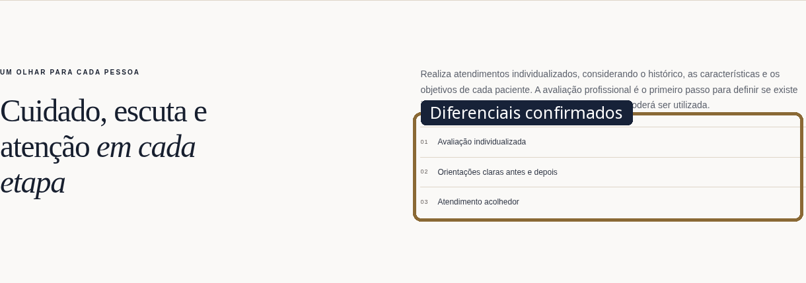  Os diferenciais aparecem logo depois da primeira apresentação do site.

ITEM 7 DE 7

Foto profissional opcional
A versão atual utiliza a logo oficial. A foto só será incluída se a profissional quiser e autorizar a mudança visual.
O que enviar | Onde aparece no site
☐ Quero manter somente a identidade visual da marca  ☐ Quero incluir uma foto profissional  Se escolher a foto, envie o arquivo original em boa resolução, sem captura de tela e com autorização de uso no site.  Observação sobre a foto enquadramento ou preferência de uso  ________________________________________________  ________________________________________________  ________________________________________________ | 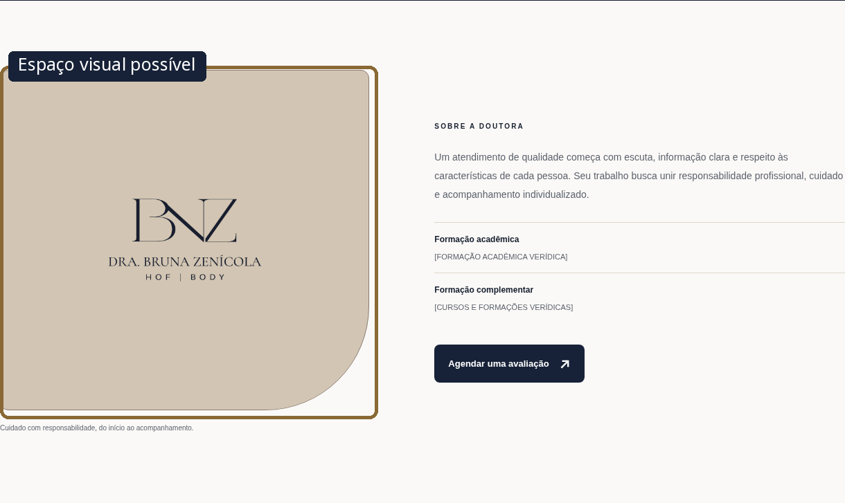  O destaque mostra um espaço visual possível. A versão atual mantém a logo.

